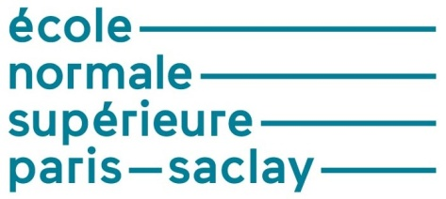
Impression 3D : procédé de fusion sur lit de poudre
David COMBERTON – Nicolas MULLER | Edité le 17/12/2018
Cette ressource est issue du travail personnel de David Comberton, étudiant en master 1 Mécanique et ingénierie de la Production au département Génie Mécanique de l’ENS Paris-Saclay.
L’impression 3D s’est développée et déployée dans de nombreux domaines d’application. De nombreux avantages expliquent ce développement aussi bien dans l’industrie que pour le grand public : liberté de conception, production localisée, économie de matière… L’impression 3D change la manière de concevoir les pièces, on ne part plus d’un objet massique. L’optimisation topologique permet des gains de temps et de matière puisque, seuls les volumes nécessaires aux conditions d’utilisation de la pièce sont conservés. Sept procédés de fabrication additive sont présentés dans la ressource « Impression 3D : présentation générale » [1].
Cette ressource expose le procédé de fusion sélective par laser (SLM - Selective Laser Melting) en se basant sur une imprimante en particulier. Cette machine est au sein de l’ENS Paris Saclay et a été acquise par le LURPA (Laboratoire Universitaire de Recherche en Production Automatisée) dans le cadre de l’IRS FAPS (Initiative de Recherche Stratégique Fabrication Additive Paris-Saclay).
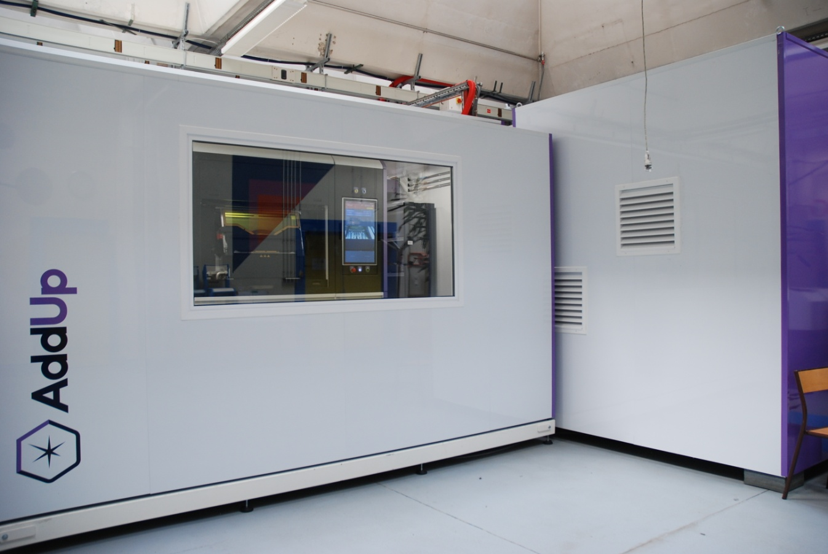
Figure 1 : Machine de fusion sélective par laser dans le laboratoire de fabrication du département Génie Mécanique de l’ENS Paris-Saclay

1 – Principe du procédé
Ce procédé permet, grâce au passage d’un laser sur un lit de poudre, d’imprimer des pièces métalliques en 3D. Dans un premier temps un système composé d’un rouleau ou d’une raclette, et de tiroirs, achemine la poudre sur le plateau d’impression. Ensuite, le laser balaye la zone à fusionner pour former une couche. Une fois la première couche de poudre répartie sur l'ensemble du plateau de fabrication et fusionnée, le plateau descend d’un incrément correspondant à l'épaisseur de couche, et le processus est répété.
A l'heure actuelle, un seul laser est utilisé, mais il est aussi possible d’en utiliser plusieurs afin d'accélérer le processus de fabrication. Par ailleurs, le plateau peut être maintenu en chauffe jusqu’à 500°C lors de la fabrication, afin d'assurer une homogénéité en température de l'ensemble plateau/pièce. Cela permet d'homogénéiser et minimiser les contraintes résiduelles et les déformations lors du refroidissement de la pièce. Il existe des machines utilisant un faisceau d’électrons mais dans cette ressource nous nous focaliserons sur une machine utilisant un laser.
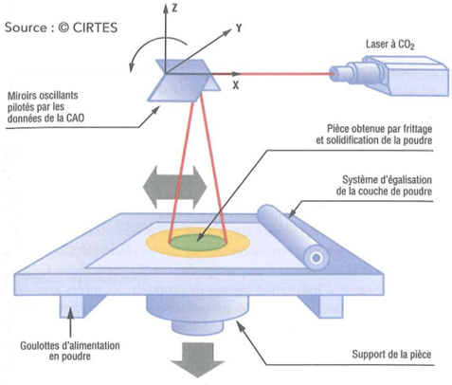
Figure 2 : Schéma de principe de solidification de poudre sous l’action d’un laser, image [2]
Il existe deux procédés : le SLS (Selective Laser Sintering ) ou frittage indirect et le SLM (Selective Laser Melting) ou frittage direct. Dans le cas du SLM les grains de poudre sont fondus, on obtient une partie homogène, alors que dans le cas du SLS, on réalise du frittage. C’est-à-dire que la poudre est chauffée sans atteindre le point de fusion, ce qui permet de souder les grains et de créer la pièce : seule la surface du grain de poudre est fusionnée et collée. Nous étudierons le frittage direct. Le déplacement du laser sur le plateau se fait à l'aide d'une chaîne optique qui est en fait un système de miroirs piloté par l'automate de la machine.
Les domaines d’applications sont variés : aéronautique, automobile, transport, énergie, médical, bijouterie, universités, outillages. On peut réaliser par exemple des implants, mais aussi des inserts de moule, des maquettes, des prototypes mais aussi de l’outillage, de la décoration… Ces pièces peuvent être de petites et moyennes dimensions.

2 – Présentation de la machine FormUp 350 de AddUp et FlexCare
La machine présentée dans cet article est la FormUp 350, ainsi que son enceinte d'isolement la FlexCare, du fabricant AddUp [3]. Cette société propose des solutions industrielles d’impression 3D métallique. L'intérieur et l'extérieur de la FlexCare sont visibles sur la figure 3.
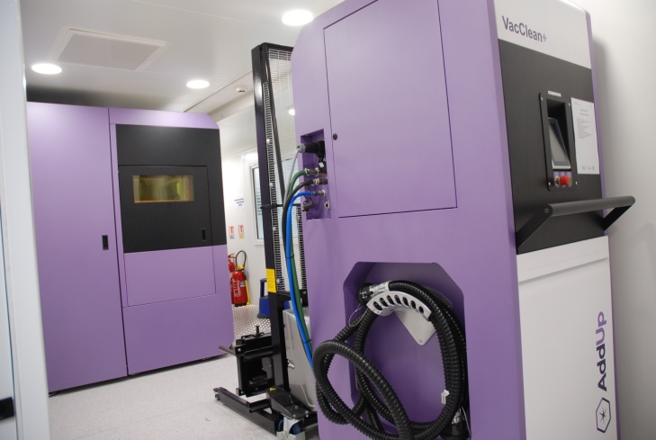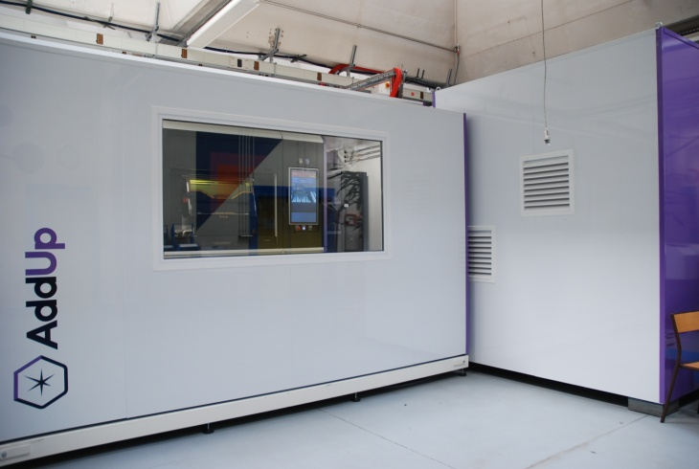
Figure 3 : Intérieur de la FormUp 350 et son enceinte d’isolement FlexCare
La FlexCare est composée de différents modules : la FormUp 350, deux aspirateurs (inertés et à voie humide), un tamiseur visible sur la figure 3 et d’un chariot de manutention.
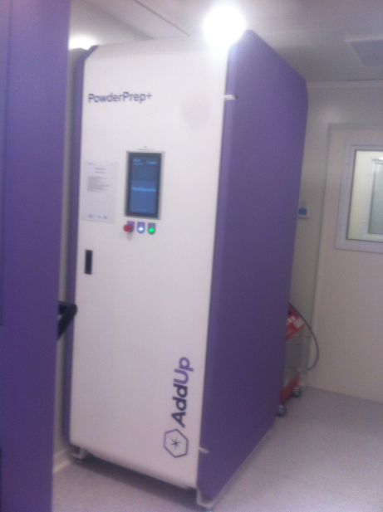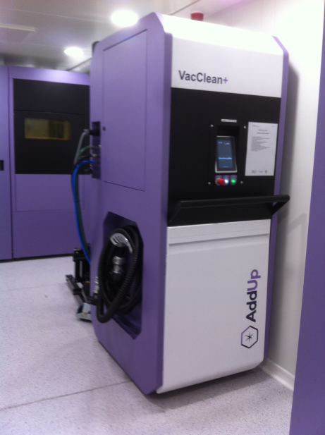
Figure 4 : Tamiseur et aspirateurs de la FormUp 350

Caractéristiques principales de la FormUp 350 :

- Volume d’impression : 350 x 350 x 350 mm
- Laser de 500W avec possibilité de mettre un second laser
- Chaine optique : scanner 3D
- Epaisseur de couche : 40 µm à 100 µm
- Plateau chauffant jusqu’à 500°C
- Gaz : argon et/ou azote
- Poids : 3 500 Kg

Matériaux certifiés :
Aciers inoxydables, aciers maraging, alliages de nickel, alliages de titane, alliage d’aluminium. Type de liaison : liaison par réaction chimique, fusion

Plateaux supports :
Plateau Baby (φ 100mm) et grand plateau (350 x 350 mm) observables figure 5.
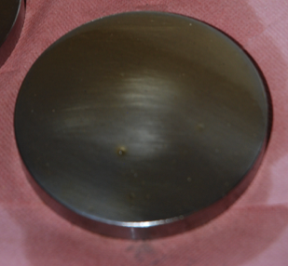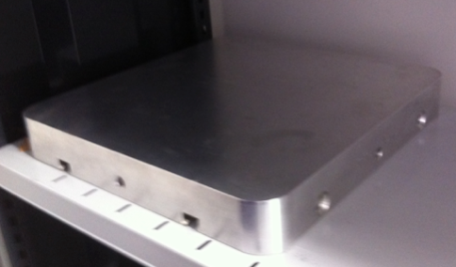
Figure 5 : Plateau Baby et grand plateau

3 – Pré et post-traitement

3.1 – Pré-traitement
Après la Conception Assistée par Ordinateur (CAO), il faut importer la pièce au format STL pour générer le fichier commande de la machine à l'aide du logiciel dédié AddUp Manager.
A l’aide de AddUp manager, il est possible de positionner la pièce sur le plateau fabrication et de définir les stratégies de production et les supports de pièce. Ces supports, ou supportages, sont en fait nécessaires à partir d'un certain angle critique sur les surfaces, afin d'éviter une déformation, voire un effondrement de la pièce lors de sa fabrication, à cause de l'effort induit par le passage du rouleau, ainsi que par la gravité pour les pièces relativement massives. Le logiciel génère donc un fichier qui permettra de piloter la machine. On peut visualiser la fabrication couche par couche et avoir une idée du temps de fabrication, comme on peut l’observer dans la vidéo « Impression 3D : simulation » [4] : à droite un curseur se déplaçant de bas en haut indique la couche en réalisation sur les 193 prévues, noter le zoom sur la couche 44 qui permet de visualiser les trajectoires du laser.
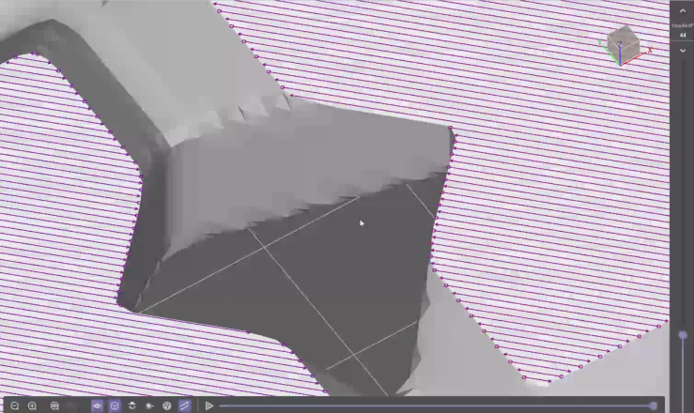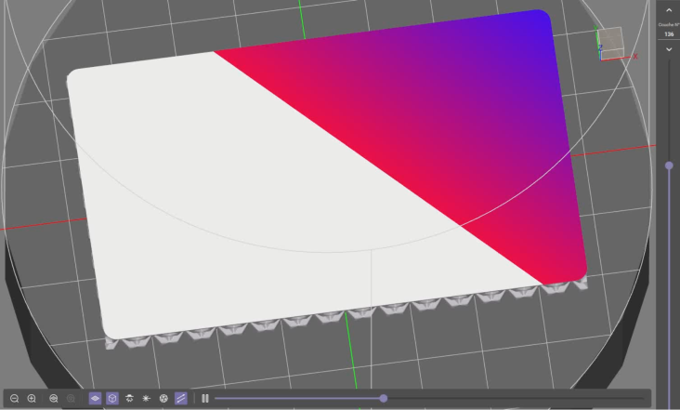
Figure 6 : Extraits de la vidéo « Impression 3D : simulation », zoom lors de la réalisation de la couche 44 et couche 136 en phase de réalisation, source N. Muller
On peut aussi avoir une idée du coût de la pièce mais il manque certains éléments comme les gaz d’inertage de l’enceinte. Ces gaz permettent d’éviter l’inflammation des poudres qu’il peut y avoir, avec du dioxygène et des poudres dites réactives, comme le titane par exemple. Les gaz d’inertage améliorent également la qualité de la fabrication comme le font les gaz de protection lors d’une soudure MIG (Metal Inert Gas). On peut aussi réaliser une simulation thermomécanique de la pièce, à l'aide de l'outil informatique, et identifier les zones sensibles :
- zones de concentration de contraintes ;
- zones sujettes aux déformations lors du refroidissement ;
- zones nécessitant un supportage.
Pour concevoir les pièces il faut respecter quelques règles, tout d’abord il faut penser aux supports pour les angles critiques, éviter les formes massiques qui peuvent causer des problèmes au refroidissement (retassures par exemple comme pour les pièces de fonderie), mais aussi penser au retrait de la poudre pour les formes creuses en prévoyant un orifice d’évacuation. Par ailleurs, compte tenu de l’incertitude non négligeable sur la mise en position du plateau, le diamètre maximum de travail est inférieur au diamètre du plateau pour assurer une impression celui-ci. Les pièces ne sont en fait jamais positionnées au bord du plateau, ainsi la fusion sur la table de la machine est évitée par la marge gardée. Par exemple, pour le plateau Baby, on travaillera sur un diamètre de 90 à 95 mm plutôt que 100 mm (nominal). Il faut penser au positionnement surtout si on utilise deux lasers, il peut y avoir à la frontière des deux zones des défauts. En outre, afin de faciliter le refroidissement du plateau, et éviter au maximum les interactions thermiques entre les différentes pièces de celui-ci, il est recommandé de garder une distance minimale entre celles-ci. Il faut aussi avoir une bonne conception et un bon maillage.
Voici quelques exemples de trajectoires possibles du laser, ou lasage, figures 7, 8 et 9. On peut les combiner et définir une stratégie locale sur un nombre de couches données, puis en utiliser une ou plusieurs autres pour le reste de la pièce.
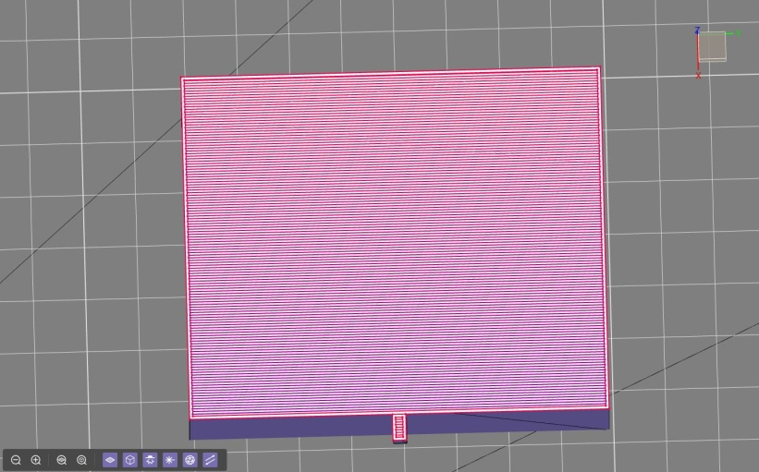
Figure 7 : Stratégie de lasage par balayage à 0° avec contouring
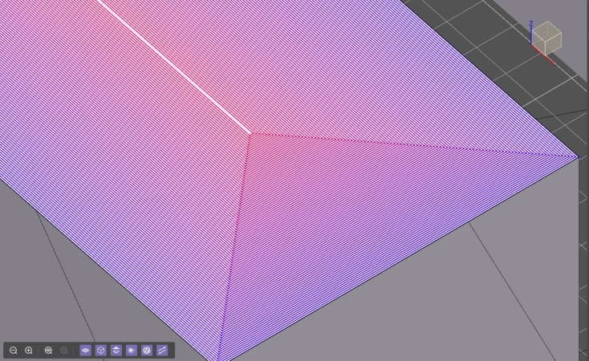
Figure 8 : Stratégie de lasage par contouring
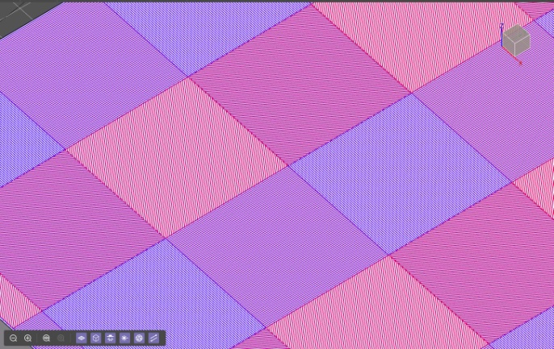
Figure 9 : Stratégie de lasage en damier
On constate que le choix de la trajectoire a une influence sur l'aspect visuel. Dans le cas du contouring, on voit apparaître les diagonales qui correspondent en fait aux zones de discontinuité en vitesse du laser (figure 7) : à cet endroit la vitesse est nulle, le laser y reste donc plus longtemps, et la pièce est donc plus marquée.

3.2 – Impression
Avant de lancer l’impression il faut charger le plateau puis procéder à son référencement, c’est-à-dire à la mesure de sa hauteur. En effet la hauteur du plateau peut varier, il faut donc l’ajuster afin d’éviter une collision entre le rouleau et le plateau. On charge le plateau et on réalise l’inertage de l’enceinte, puis on peut réaliser la première mise en couche qui peut parfois demander plusieurs aller-retour, en pratique entre 20 et 30 aller-retour, il faut que tout le plateau soit recouvert.
Pendant l’impression il est possible grâce à des caméras de voir l’impression en direct sans être dans la machine, figure 10 sont extraites quatre images de la vidéo « Impression 3D : enceinte de la FormUp 350 en fonctionnement » [5]. On peut stopper et contrôler les paramètres.
Dans cette vidéo, les différentes étapes sont observables : alimentation en poudre, fusion des grains de poudre, descente du plateau et mise en place de la prochaine couche (le flash rouge correspond à une prise de vue réalisée après chaque couche). A droite se trouve un système de ventilation qui évite aux fumées de dévier le laser, et de créer des dépôts sur la zone non encore fusionnée. Ainsi la direction générale de fabrication se fait toujours à contresens du flux laminaire, ici de la droite vers la gauche, le flux allant de la gauche vers la droite.
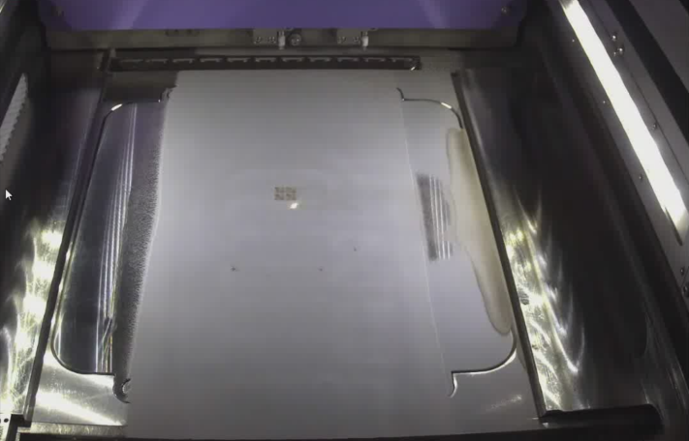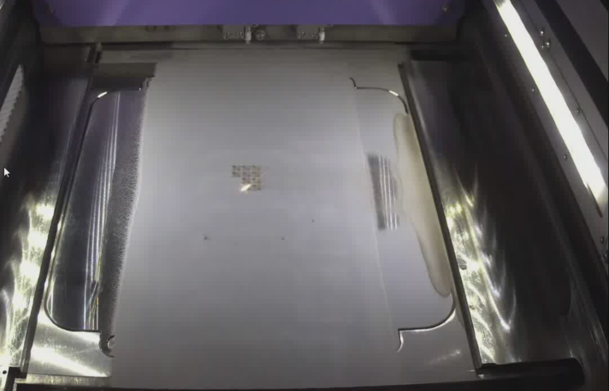
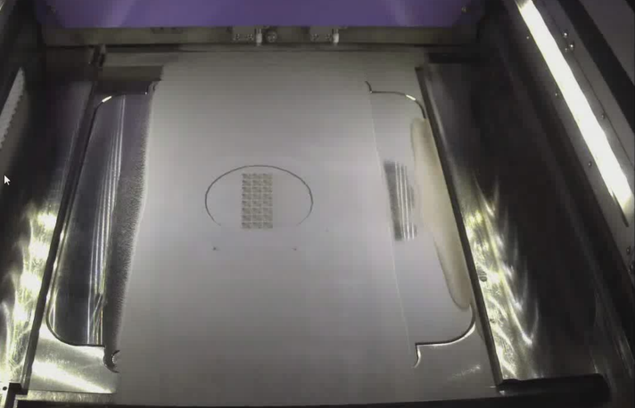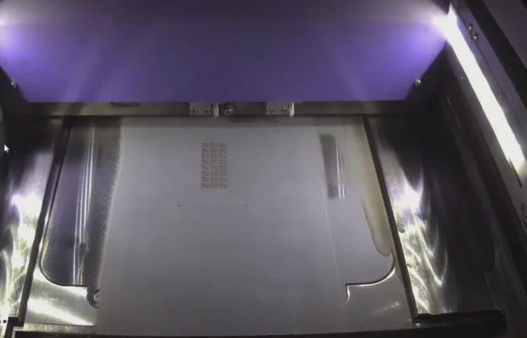
Figure 10 : Enceinte de la FormUp 350 en cours d’impression, source N. Muller

3.3 – Post-traitement
Après impression il y quelques étapes à respecter, tout d’abord il faut aspirer la poudre non fusionnée. En fonction des poudres (réactives ou non), il y a deux aspirateurs : l’un classique et l’autre sous atmosphère inerte. On pourra ensuite tamiser et réutiliser la poudre. Il faut laisser le temps à la pièce de refroidir et attendre que l’oxygène soit revenu dans l’enceinte.
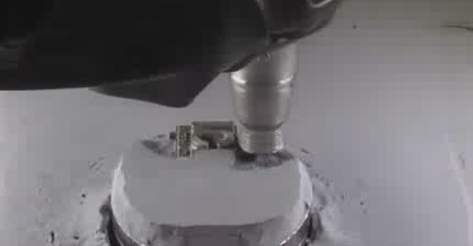
Figure 11 : Aspiration de la poudre non fusionnée, source N. Muller
Une fois la poudre aspirée, on transfère la pièce pour le nettoyage. Il faut enlever tous les résidus de poudre sur la pièce mais aussi dans l’enceinte de la machine. Le système de nettoyage du plateau, ainsi que de la cuve de stockage des eaux polluées sont visibles figure 12.
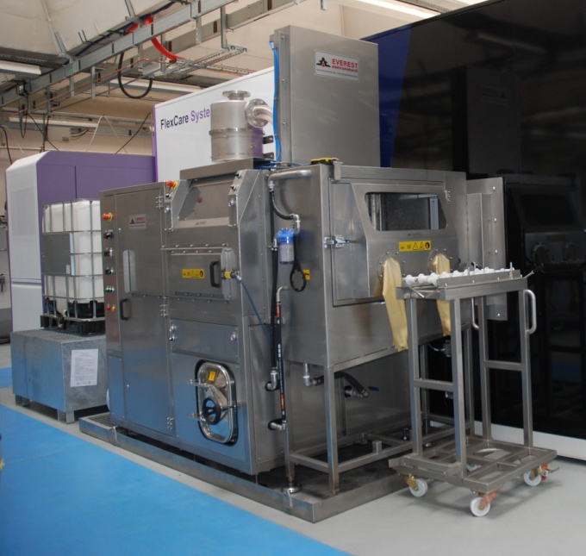
Figure 12 : Système de nettoyage et de stockage des eaux polluées
Ensuite la pièce doit être tronçonnée du plateau (tronçonneuse, scie à ruban, découpe fil ou encore la pièce est conçue avec de petites sections sur sa base avec le plateau, une pince permet alors de la détacher, figure 13) ou bien usinée. On peut aussi sabler, vernir la pièce, mais aussi réaliser des traitements thermiques tels que le recuit ou la trempe, ou encore réaliser une infiltration pour réduire la porosité ou augmenter les propriétés mécaniques.
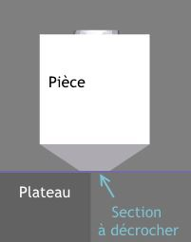
Figure 13 : Petite section de la base d’une pièce
Une fois l’impression terminée, il est possible d’analyser les logs de la fabrication : taux d’oxygène, efforts dans le système d’alimentation de poudre, températures du laser, pression.... Ceci permet une bonne traçabilité de la production et de mieux comprendre ce qui à pu causer un défaut éventuel.
La vidéo de présentation de la machine FormUp 350 d’AddUp [6] permet de visualiser les différentes étapes.

4 – Exemples de fabrication
Figure 14 se trouvent deux exemples de réalisation, l’une pour vérifier des simulations thermiques et l’autre pour voir le rendu des différentes stratégies de lasage. On note que les pièces figure 14a, sont fixées sur le plateau d’ou la nécessité de les détacher.
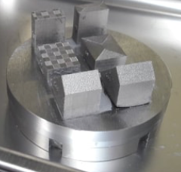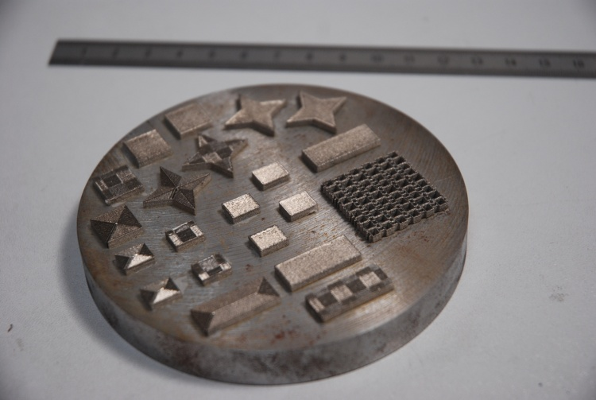
(a) | (b)
Figure 14 : Pièces imprimées en 3D, (a) simulations thermiques, (b) différentes stratégies de lasage
On peut aussi réaliser des pièces avec un rendu esthétique soigné. La figure 15 présente un exemple de pièce sablée et vernie produite à l’occasion de l’inauguration de la machine SLM FormUp 350, le 18 Juin 2018.
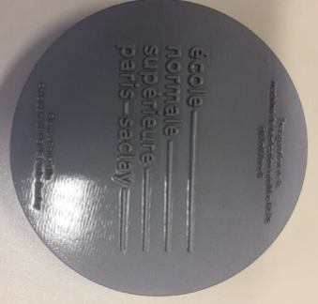
Figure 15 : Pièce réalisée pour l’inauguration de la machine SLM FormUp 350 au sein du LURPA

Exemple des conditions de production et coût :
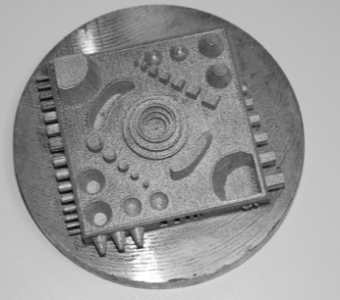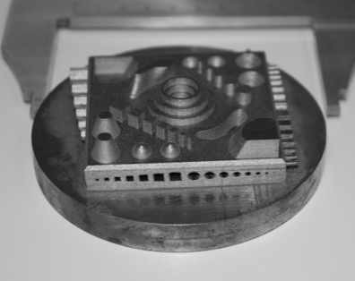
Figure 16 : Pièce élaborée dans le cadre du master de Saint-Clair Toguem Tagne [7]
Nous allons voir les principales grandeurs réglables au cours d’une impression en nous basant sur un exemple de pièce (figure 16). Celle-ci est réalisée dans le but de vérifier avec l’ensemble des techniques de métrologie les dimensions, le positionnement des éléments. Il s’agit d’une pièce uniquement réalisable en impression 3D car très complexe voire impossible à réaliser avec les procédés de fabrication classiques.
Cette pièce a nécessité 6 heures d’impression pour 417 couches de 40 micromètres, et un total de 8 heures pour la réalisation de tout le processus (pré et post-impression).
L’enceinte était à une température de 25°C et la pièce à 150°C.
La pression de l’enceinte est supérieure de 5 à 10 mbar à la pression atmosphérique, dans une atmosphère de 1500 ppm (partie par million) d’oxygène. Il a fallu 4,3 m3 d’azote pour inerter et 11,8 m3 pour fabriquer la pièce, sachant qu’une bouteille de 10 m3 coûte une centaine d’euros selon la pureté.
La poudre utilisée est de l’Inconel 718, il en a fallu 5 Kg pour un prix d’environ 75 €/Kg. L’inconel 718 est composé de nickel, chrome, fer, aluminium, niobium, molybdène. Une grande partie de la poudre est recyclée.
La puissance du laser est de 190 à 210 W, cela dépend de l’opération et surtout du matériau. Tout comme la vitesse de balayage du laser qui est ici d’environ 2 000 mm/s.
On arrive à un coût de 700 € sans prendre en compte l’amortissement, il s’agit du coût global matières (poudres, gaz, électricité, temps machine avant et après impression, préparation des plateaux, équipements, coût du personnel).

5 – Avantages, limites et coûts
L’un des grands avantages de l’impression 3D, métallique ou non c’est qu’il est possible de prendre en compte les différentes phases de vie (fabrication, utilisation et recyclage) mais on peut surtout réduire grandement le nombre de pièces. Par exemple pour un moteur il est possible de passer de 855 à 12 pièces en titane [8].
L’impression 3D change la manière de concevoir les pièces, on ne part plus d’un objet massique. Avec l’optimisation topologique on gagne en temps et en matière puisque on ne conserve que les volumes nécessaires aux conditions d’utilisation de la pièce.
De plus cette technique permet d’obtenir des caractéristiques mécaniques proches du matériau de base, similaires à la fonderie. Les pièces ont donc une bonne précision dimensionnelle.
La machine peut tourner 24h/7j, mais il faut tout de même intervenir pour changer le plateau. Cependant en raison du temps d’impression relativement long, ce procédé est réservé aux productions unitaires, voire petites/moyennes séries à l’heure actuelle.
Le volume de l’enceinte détermine la taille de la pièce ; dans notre cas le volume d’impression est un cube de 350 x 350 x 350 mm³, pour le grand plateau et un cylindre de 350 mm de hauteur pour 100 mm de diamètre pour le plateau baby. Il est possible fabriquer des petites et moyennes pièces.
Il s’agit d’une installation très coûteuse, 1,8 millions d’euros (prix catalogue) pour l’ensemble et des consommables de 100 à 1 000 €/Kg TTC. L’ordre de grandeur du coût global est de 300 €/h.
Il existe enfin une dernière contrainte, le risque sanitaire lors des manipulations qui nécessite donc de respecter certaines précautions.

6 – Contraintes Hygiène-Sécurité-Environnement (HSE)
Pour le moment les normes HSE pour la fabrication additive ne sont pas encore totalement définies, elles sont en cours d’écriture. Les effets de la poudre sur l’organisme n’est pas correctement connu, il faut donc prendre en plus de toutes les précautions générales du code du travail, quelques précautions liées à l’utilisation de particules fines (par exemple les masques respiratoires utilisés sont recommandés pour l’amiante). Il existe des risques chimiques, d’incendie, chimie-physiologiques, lasers, spécifiques à l’utilisation de la machine.
Il faut savoir que la machine est dans une enceinte qui permet d’avoir une atmosphère contrôlée, figure 17, l’enceinte est en cours d’installation.
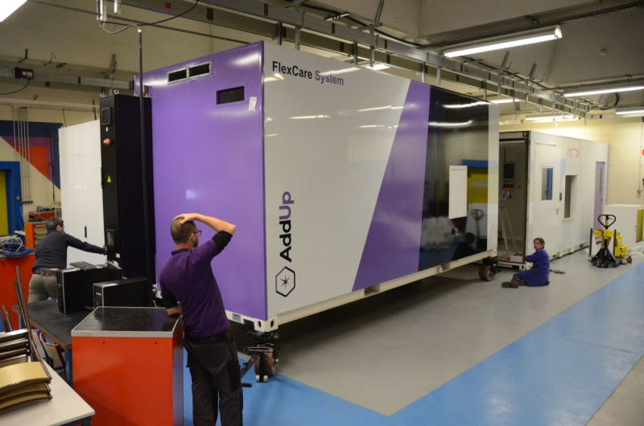
Figure 17 : Installation de l’enceinte extérieure de la machine dans le laboratoire de fabrication du département Génie Mécanique de l’ENS Paris-Saclay
Ce sas permet de traiter l’air, à l’aspiration et au refoulement avec la mesure d’encrassement des filtres, mais aussi de contrôler la température, l’hydrométrie, la pression et le taux d’oxygène. En effet le sas est en légère dépression, ce qui permet de garantir que le flux d'air soit rentrant en cas d'ouverture accidentelle, et donc ne pollue pas l'atelier. Dans le sas il y a l’entrée, une zone pour se changer et la zone de fabrication.
Pour entrer dans la machine il faut s’équiper d’un masque respiratoire, de gants, d’une combinaison intégrale, de sur-chaussures, d’un masque pour les yeux. Tout cet équipement est à usage unique et doit être jeté dans un container spécifique à la récupération des EPI (Equipement de Protection Individuel).
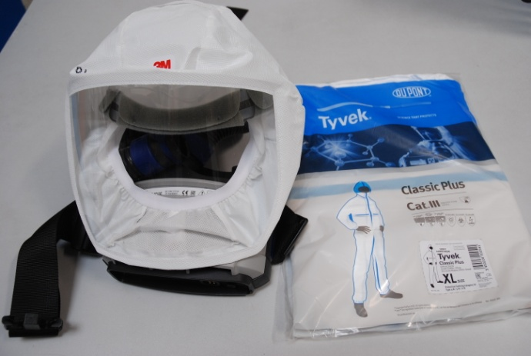
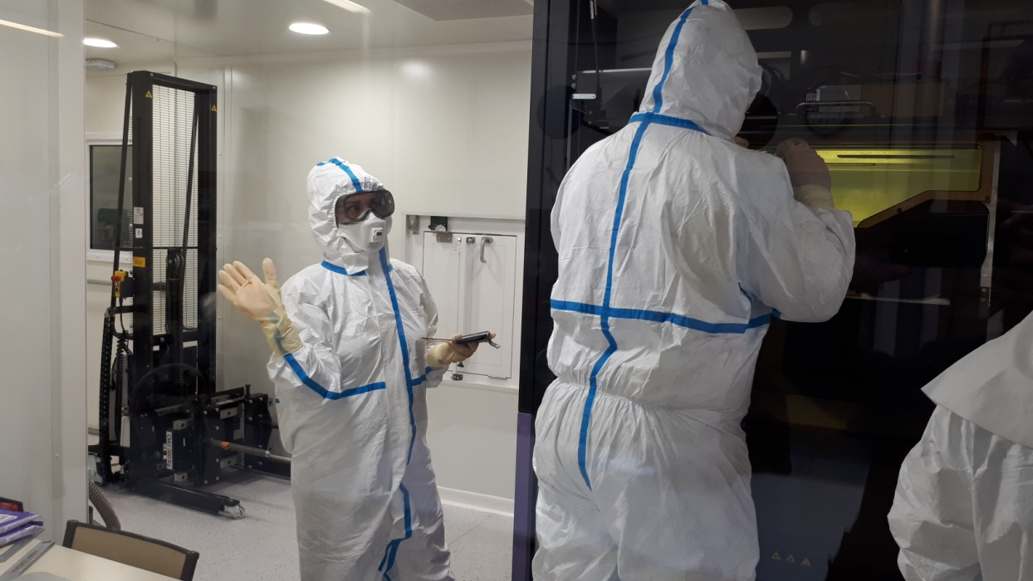
Figure 18 : Equipement de protection pour la FormUp 350
En cas de problème, il y a un rince œil, des extincteurs, une issue de secours, un détecteur d’homme-mort (accéléromètre qui détecte la chute), un rappel d'alarme (qui reporte l'alarme du bâtiment) et un détecteur de fumées.
Pour se protéger du laser, il y a des vitres spéciales et pour éviter les problèmes liés aux gaz, souvent inodores et incolores, il y a des capteurs qui contrôlent le taux d’oxygène de la FlexCare.
Le personnel doit donc être formé à utiliser la machine, mais aussi avoir une surveillance médicale régulière : prise de sang, test visuel, test urinaire…

7 – Moyen de contrôle des pièces
En plus des moyens classiques de contrôle il est possible avec la tomographie [9] et les rayons X analyser la pièce et la reconstruire couche par couche. Ceci permet de mieux comprendre le processus de fabrication additive et de détecter un défaut éventuel dans la pièce, mais aussi de vérifier la porosité de la pièce obtenue.

Références :
[a]: Du prototypage rapide à la fabrication additive - Cours de Bruce Anglade, ENS Paris-Saclay
[1]: Impression 3D : présentation générale, B. Anglade, D. Comberton, ressource Culture Sciences de l’Ingénieur, http://eduscol.education.fr/sti/si-ens-paris-saclay/ressources_pedagogiques/impression-3d-presentation-generale
[2]: Fabrication Additive - Claude Barlier, Alain Bernard - Dunod 2015
[3]: https://www.addupsolutions.com/
[4]: Impression 3D : simulation, N. Muller, ressource Culture Sciences de l’Ingénieur, http://eduscol.education.fr/sti/si-ens-paris-saclay/ressources_pedagogiques/impression-3d-simulation
[5]: Impression 3D : enceinte de la FormUp 350 en fonctionnement, N. Muller, ressource Culture Sciences de l’Ingénieur, http://eduscol.education.fr/sti/si-ens-paris-saclay/ressources_pedagogiques/impression-3d-enceinte-dela-formup350-en-fonctionnement
[6]: Vidéo de présentation de la machine FormUp 350 d’AddUp, https://www.youtube.com/watch?v=WG7OLrX_Fc4
[7]: Développement d’artefacts pour la maîtrise de la qualité géométrique en fabrication additive - Saint-Clair TOGUEM TAGNE
[8]: A.3D.M Magazine N°13 Février Mars 2018 : La fabrication additive en 2017 et 2018
[9]: La tomographie en sciences et mécanique des matériaux : voyage au centre de la matière, F. Hild, H. Horsin Molinaro, S. Roux, ressource Culture Sciences de l’Ingénieur, http://eduscol.education.fr/sti/si-ens-cachan/ressources_pedagogiques/la-tomographie-en-sciences-et-mecanique-des-materiaux

Ressource publiée sur Culture Sciences de l’Ingénieur : http://eduscol.education.fr/sti/si-ens-paris-saclay

Contouring : le laser suit le contour de la pièce
Il existe différentes poudres et certaines, dites réactives, ont besoin d’une atmosphère inerte sinon elles peuvent s’enflammer, c’est ce que l’on appelle l’inertage.
La machine est composée de différents capteurs qui relèvent tout au long de la production les valeurs. Il est donc ensuite possible de les analyser et de comprendre d’éventuel défaut de fabrication.

